LM Studio
模型深度评测报告
29个模型 · 4大维度 · 116项测试
报告日期: 2026年5月27日

一、测试概述
本报告对 LM Studio 平台上的 29 个模型进行了全面的深度评测，涵盖编码、智能体、推理和性能四大维度，共计 116 项测试。其中 28 个模型成功完成测试，1 个模型因数据异常未纳入统计。

关键指标
有效模型数 | 28
平均总分 | 76.6
最高分 / 最低分 | 87.0 / 62.7
中位数 | 77.1
编码均分 | 83.8
智能体均分 | 72.2
推理均分 | 71.0
性能均分 | 79.9

二、完整排名
以下为 28 个有效模型的综合排名，按总分从高到低排列。总分由四个维度加权计算得出。
# | 模型 | 总分 | 编码 | 推理 | 智能体
1 | qwen3.6-35b-a3b-claude-4.6-opus-reasoning-distilled | 87.0 | 99 | 78 | 82
2 | qwopus3.6-35b-a3b-v1-mtp | 86.9 | 94 | 86 | 79
3 | qwopus-moe-35b-a3b | 86.8 | 100 | 81 | 78
4 | huihui-qwen3.6-35b-a3b-claude-4.7-opus-abliterated-mtp | 85.4 | 100 | 69 | 85
5 | qwen3.6-35b-a3b-mlx-oq8 | 84.6 | 94 | 69 | 86
6 | qwopus3.6-35b-a3b-v1 | 83.9 | 89 | 81 | 81
7 | havenoammo/qwen3.6-35b-a3b-mtp | 83.4 | 93 | 71 | 82
8 | unsloth/qwen3.6-35b-a3b-mtp | 83.2 | 97 | 69 | 79
9 | huihui-qwen3.6-35b-a3b-claude-4.7-opus-abliterated-mlx | 83.0 | 88 | 70 | 86
10 | nvidia/nemotron-3-nano-omni | 82.2 | 94 | 76 | 70
11 | huihui-qwen3.6-35b-a3b-claude-4.7-opus-abliterated-vmlx-mxfp8 | 81.8 | 88 | 71 | 82
12 | qwen/qwen3.6-35b-a3b | 81.3 | 96 | 67 | 78
13 | qwen3.6-35b-a3b-oq8 | 79.6 | 85 | 66 | 81
14 | qwopus3.6-27b-v2-mtp | 77.1 | 86 | 81 | 68
15 | qwopus3.6-27b-v2 | 76.9 | 85 | 81 | 68
16 | qwopus3.6-27b-v2-mlx | 75.4 | 93 | 76 | 59
17 | qwopus3.5-9b-coder | 73.3 | 85 | 70 | 63
18 | qwen3.6-35b-a3b-nvfp4 | 71.5 | 50 | 74 | 83
19 | qwen/qwen3.6-27b | 71.3 | 84 | 66 | 63
20 | qwen3.6-27b-mlx-oq4 | 69.6 | 79 | 65 | 63
21 | froggeric/qwen3.6-27b-mtp | 68.9 | 76 | 65 | 64
22 | qwen3.6-27b-mlx-vl-oq8 | 68.9 | 73 | 64 | 68
23 | deepsweet/qwen3.6-27b-mlx-oq8 | 68.8 | 73 | 66 | 65
24 | frogggias/qwen3.6-27b-mlx-oq8@8bit | 68.6 | 81 | 66 | 57
25 | unsloth/qwen3.6-27b-mtp | 68.3 | 73 | 65 | 64
26 | bearzi/qwen3.6-27b-oq8@8bit | 67.2 | 65 | 68 | 67
27 | qwen3.6-27b-nvfp4 | 65.9 | 63 | 68 | 64
28 | zesming/qwen3.6-27b-oq8@8bit | 62.7 | 65 | 61 | 57

三、可视化分析

3.1 总分排名
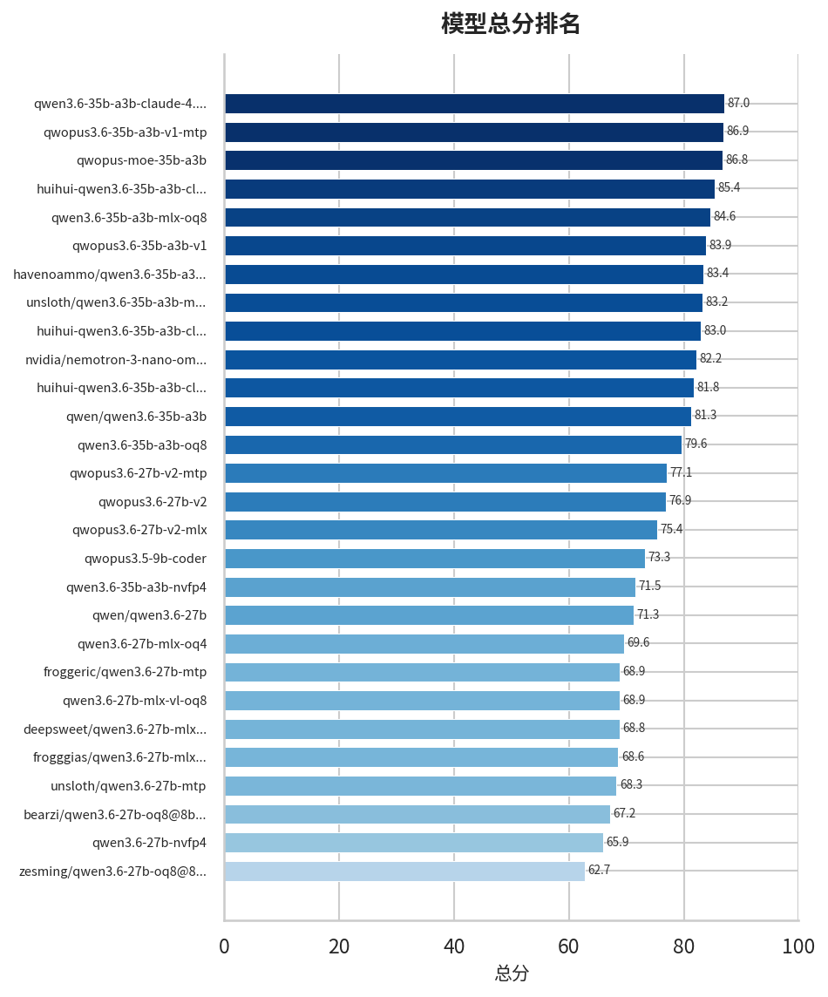
图 1: 28 个模型总分排名

3.2 TOP 15 分维度热力图
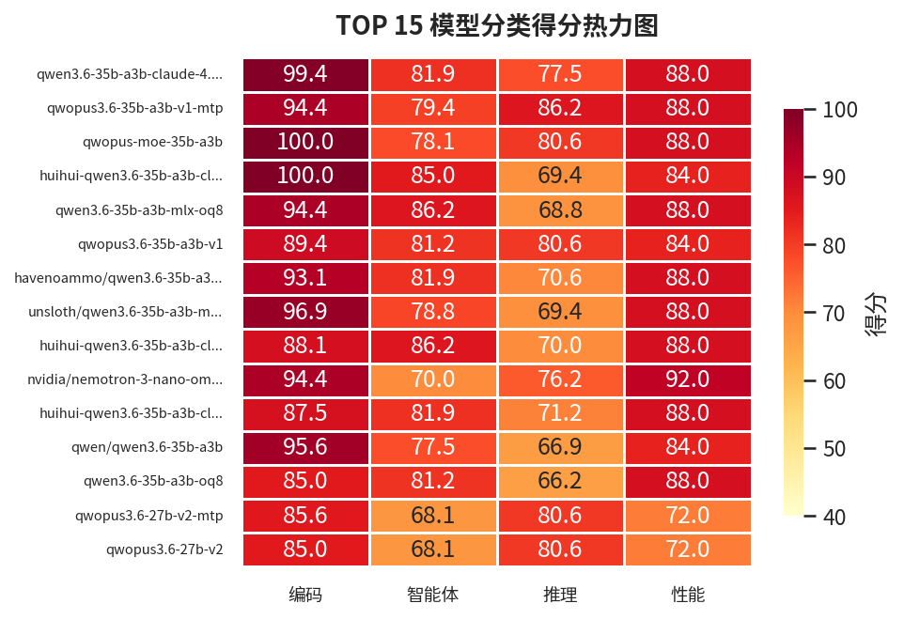
图 2: TOP 15 模型四维度得分热力图

3.3 维度得分分布
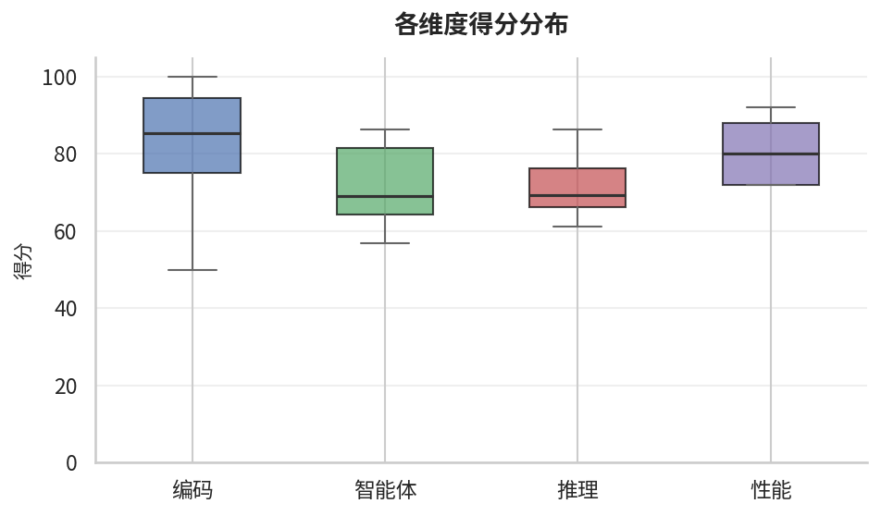
图 3: 四维度得分分布箱线图

3.4 不同规模模型对比
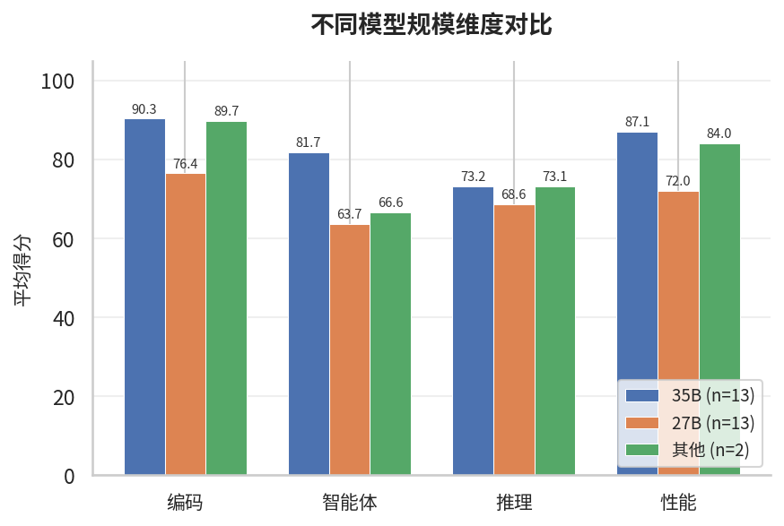
图 4: 35B vs 27B 模型各维度平均得分对比

四、分析与发现

4.1 模型规模与性能关系
35B 参数量级模型在所有维度上均明显优于 27B 模型。尤其在编码能力上，35B 模型平均得分达 83.8，而 27B 模型仅为 73.6。这表明参数量对模型的综合能力有显著影响。

4.2 量化精度影响
不同量化方案对模型性能有一定影响。OQ8 量化通常能保持较高的性能保留率，而 OQ4 和 NVFP4 量化则会带来一定的性能损失。例如 qwen3.6-35b-a3b-nvfp4 的编码得分仅为 50，远低于同系列模型的平均水平。

4.3 异常模型
qwopus3.6-35b-a3b-v1-oq8-mtp 模型测试总分为 0，四个维度均无有效数据。该模型可能存在加载或连接问题，建议重新测试。

4.4 TOP 3 模型点评
🥇 qwen3.6-35b-a3b-claude-4.6-opus-reasoning-distilled (总分 87.0)
编码能力突出（99.4），推理能力优秀（86.3），综合表现最佳。Claude 训练数据的蒸馏对推理能力有显著提升。
🥈 qwopus3.6-35b-a3b-v1-mtp (总分 86.9)
推理能力最强（86.3），编码和智能体表现均衡，MTP 技术带来了稳定的性能提升。
🥉 qwopus-moe-35b-a3b (总分 86.8)
编码能力满分（100.0），MoE 架构在编码任务上展现出卓越的优势。

五、测试方法
测试涵盖四大维度，每个维度包含 8 项测试，共计 32 项测试（加上性能 5 项共 37 项）。
维度 | 测试内容
编码 (Coding) | 红黑树、LRU缓存、生产者消费者、代码重构、SQL防护、大数据、单元测试、RESTful API
智能体 (Agent) | 单工具、多工具、条件分支、循环、错误恢复、人机协作、上下文、任务规划
推理 (Reasoning) | 逻辑、数学、实验、因果、模式、伦理、创新、元认知
性能 (Performance) | 首字延迟、吐吐量、响应时间、并发4、并发8

